關於
我是多媒體動畫系的學生
目前專注學習於3D，對場景製作與模型製作抱有興趣，了解動畫製作之流程
並且持續累積相關軟體操作經驗
專長技能
3D建模、角色設計、影像後製、插畫繪製、版面編排
精選作品
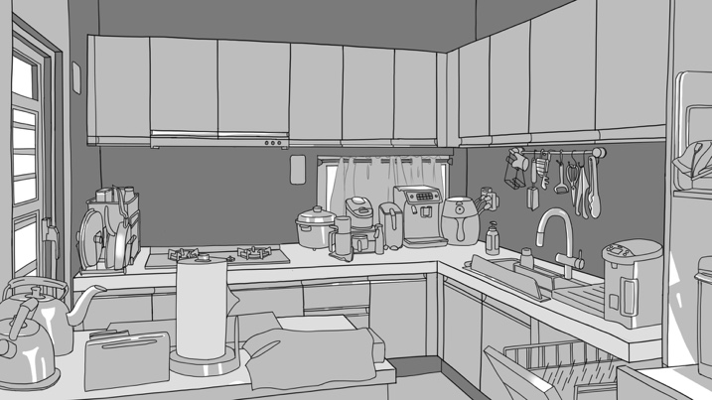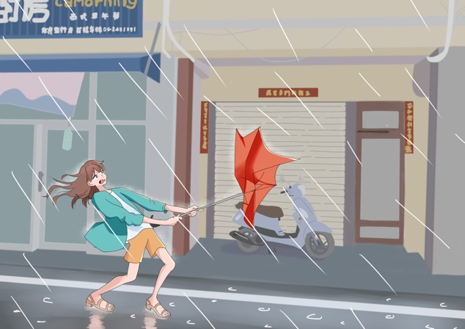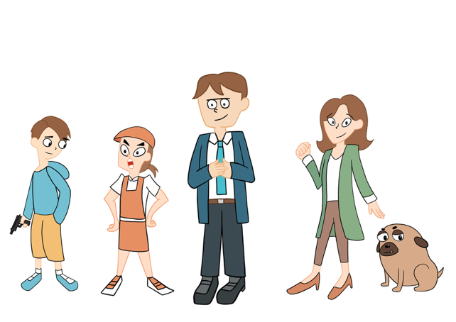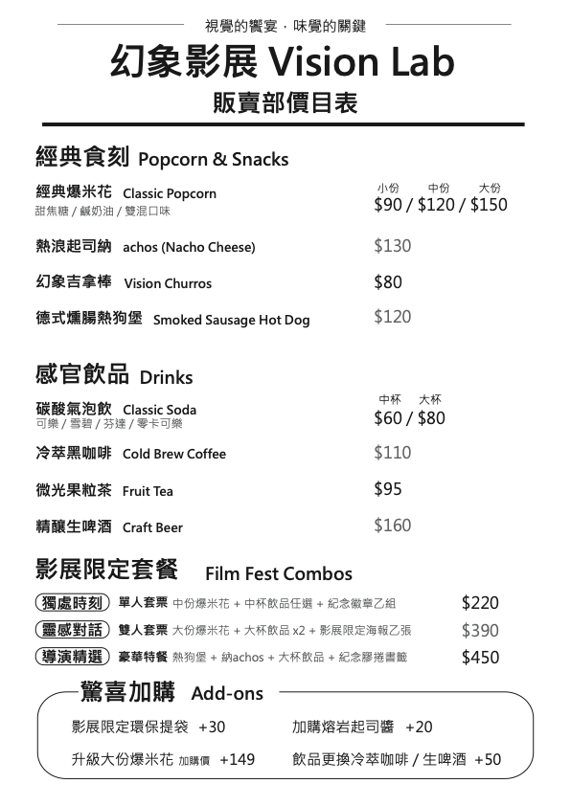
學習歷程
大一｜基礎能力建立： 學習 2D 動畫、分鏡設計、數位繪圖及影像後製。
目前｜3D 技術學習： 專注於 3D 建模、場景製作與模型製作。
未來｜作品累積： 透過動畫專題與個人創作，累積作品集並提升製作能力。
其他經歷
目前擔任聽打員，藉此培養專注力及打字速度，想以此提升文書處理能力
與我聯絡
Email：acsjlfdh.gmail.com
電話：0910666000

